 | 感情に気づこう! | 感情ってふくざつ！
 | 落ち着け！感情!! | 伝え合おう！この感情!!

ねらい  展開 | １．感情の知識について２つのポイント（①同時に２つ以上の種類や強さの違う感情を持つことがある。②同じ場面にいても人や立場によって感情がちがうことがある。）を学ばせる。  ２．立場の違う人の感情を、それぞれの立場に立って考える練習をさせる。
活動項目  (所要時間) |  | 活動内容 | 準備物
1．復習 (4) |  | 復習： | ｶｰﾄﾞ  ポスター
  ○ﾋﾟｱ･ｻﾎﾟｰﾄの意味：「仲間や友だち同士が、おたがいにささえ合い・助け合う」
  ○小４の目標：「おたがいの感情について考え、よい人間関係を作ろう！」
  ○第1セッションの復習：感情を表す言葉、感情語はたくさんある。
2．目標や流れの説明(1) |  | テーマ：「感情ってふくざつ！」  目 標：感情のふくざつさを知って、感情についてより考えられるようになろう！ | 模造紙①
3．活動  変わる変わる感情たち(33) |  | みなさんが誕生日にプレゼントをもらったとしよう。  どんな感情になる？  うれしい！ラッキー  ではもし、そのプレゼントが、自分のほしかったものと  違っていたら、どんな感情が起こる？  残念、がっかり  つまり、プレゼントをもらったことは「うれしい」。  でも、ほしいものじゃなかったことは「がっかり」。  ⇒こんなふうに、私たちの体の内側では２つ以上の全く違う種類の感情が、同じときに重なって起こることがある。  ⇒さらに、とてもうれしいけれど、少し残念とか、少しうれしいけれど、それよりもとても残念であるというように、同時に起こる２つの感情の強さの間には、違いがあることもある。  ○今日1つ目の学習ポイント、  紙芝居1で考える  - ピア子とピア美さんが出てくる紙芝居を見る。児童は、自分が“主人公のピア子さんだったら”どんな感情になるか考えながら見る。  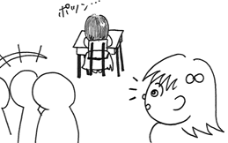→紙芝居を読む。（補助者が読んでもよい。）  →紙芝居を黒板に貼りながら、場面を整理していく。  - ピア子さんは一人ぼっちのピア美さんに話しかけることにした。  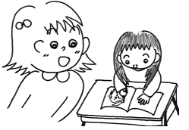  - ピア美さんの絵が上手だったので、「まねしてもいい？」と聞いた。  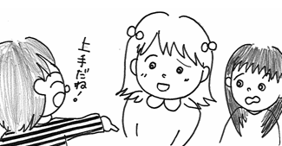  - 絵を描いていると、ピア男君がやって来て、「素敵な絵だね」と褒めてくれた。  - それぞれの場面で、ピア子さんはどんな気持ちだろう？  - 全体シェアリング。  ○1，2の場面は3，4名程度として、3の場面に時間をかけ、プラスの感情だけでなく、マイナスの感情も引き出すようにする。  ○さっきのポイントの通り、同時に２つ以上の感情を持つことがあることがわかったでしょう。  - ではもう一度、感情語を考えてみよう。  プリA  児童数  ×  プリントを1枚配る。（裏は見ないように配る。）  - 今日２つ目の学習ポイント  - 人はみんな感情を持っているけれど、その感情は大抵の場合、人によって違う。自分が楽しいから、相手も楽しいとは限らない。反対に、自分が苦しいときに、相手が苦しいとも限らない。  - 「人が違えば、感情も違う」それは、当たり前のこと。しかし、人はよく、その違いを忘れて、相手も自分と同じだと思って行動する。そんなときに、トラブルが起きる。  紙芝居2  紙芝居2で考える  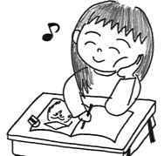  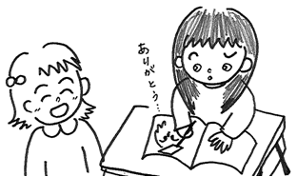  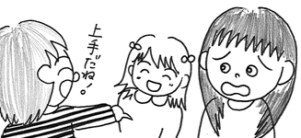  - では、もう１つの紙芝居を見てみよう。  →紙芝居を読む。（補助者が読んでもよい。）  ・同じ場面でも、こっちから見ている人と、そっちから見ている人、というように、立っている場所が違うことを、立場が変わるという。    - 今度は、自分がピア美さんの立場だったらどんな感情になるかを考えよう。（プリントの裏を見る。）  →グループ活動（３～５名程度）  全体シェアリングとまとめ  ○それぞれの立場を比べてチョークの色が異なることに気づかせる。  （1人の主人公を追う：紙芝居を縦に見る）感情は、その人１人の中で、場面によってどんどん変化する。ピア子さんもピア美さんも初めと終わりでは、感情が違う。  また、同じ場面（瞬間）でも（2人の間を行き来して示す）立場が違えば、感情は違う。  ○「感情が複雑」、つまり感情はごちゃまぜになっていることがある。  ○ 大事なことは、複雑だからといって簡単に人間関係を諦めないこと。 | 紙芝居1
  ① 同時に２つ以上の、種類や強さのちがう感情を持つことがある
  ② 同じ場面にいても、人や立場によって感情がちがうことがある
4．確認(2) |  | ・プリントを用いて学習したことの確認を行う。  →キーワード「種類」「強さ」「人」「立場」 | 児童数  ×  プリ  おもて
5．振り返り用紙記入(5) |  | ・各自で本時を振り返り、振り返り用紙を記入する。 | 児童数  ×  プリ  うら

